À propos de cette leçon
Dans cette leçon, les élèves examinent les avantages financiers et autres d’acheter des produits locaux.

Niveau scolaire | Cours/matières | Objectif d’apprentissage | Durée  suggérée
7e à la 9e année du cycle intermédiaire, y compris le CCBD | Mathématiques  Études sociales | À la fin de cette leçon, les élèves seront en mesure d’expliquer les raisons financières, nutritionnelles et sociales pour lesquelles il peut être avantageux d’acheter des produits locaux. | Au moins  2 leçons de 50 à 75 minutes

Liens avec le curriculum
Programme d’enseignement élémentaire
Mathématiques 7e année
Dans l’ensemble : (Sens du nombre et numération)
- Appliquer une variété de stratégies de calcul pour résoudre des problèmes impliquant des nombres entiers et des nombres décimaux.
Spécifique
- Identifier et comparer des entiers issus de la vie réelle
- Utiliser l’estimation pour résoudre des problèmes impliquant des opérations avec des nombres entiers, des décimales et des pourcentages afin de juger le caractère raisonnable d’une solution.
Dans l’ensemble : (Gestion des données et probabilités)
• Élaborer et évaluer des arguments convaincants, basés sur l’analyse des données.
Spécifique
- Recueillir des données au moyen d’une enquête ou d’une expérience portant sur eux-mêmes, leur environnement, les problèmes de leur école ou de leur communauté, ou le contenu d’un autre sujet et consigner les observations ou les mesures.
- Recueillir et organiser des données primaires et secondaires catégorielles, discrètes ou continues et des données secondaires (p. ex. données numériques provenant de sites Web comme E-Stat ou Recensement à l’école) et afficher les données dans des graphiques, tableaux et diagrammes (y compris des tableaux de fréquence relative et des graphiques circulaires) qui portent les titres, étiquettes (p. ex. unités appropriées inscrites sur les axes) et échelles (p. ex. avec les incréments appropriés) qui conviennent au domaine et à la distribution des données, en utilisant divers outils (p. ex., documents graphiques, feuilles de calculs, logiciels statistiques dynamiques)
- Lire, interpréter et tirer des conclusions à partir de données primaires (p. ex. résultats d’enquêtes, mesures, observations) et de données secondaires (p. ex. données de température ou données communautaires dans les journaux, données sur les populations sur Internet) et les présenter dans des graphiques, des tableaux et des diagrammes.

Liens avec le programme d’études (suite)
Géographie, 8e année
Dans l’ensemble :
B2. Utiliser le processus d’enquête géographique pour étudier les questions liées à l’impact de l’extraction/récolte et/ou de l’utilisation des ressources naturelles dans le monde d’un point de vue géographique.
LDCC 9e et 10e année
MAT1L
Dans l’ensemble : (Développer et consolider le sens monétaire)
DMSV.03
- Communiquer des informations sur les concepts de l’argent
DMSV.04
- Utiliser les compétences en littératie (lire, écrire, écouter et s’exprimer) pour obtenir et communiquer de l’information sur le sens monétaire.
Spécifique
DMS3.02
- Expliquer le raisonnement utilisé dans la résolution de problèmes et dans l’évaluation du caractère raisonnable.
DMS3.03
- Communiquer, oralement et par écrit, les solutions aux problèmes monétaires et les résultats des enquêtes, en utilisant la terminologie, les symboles et la forme appropriés.
MAT2L
Dans l’ensemble : (Développer le sens monétaire)
EMSV.01
- Résoudre des problèmes tirés de situations quotidiennes impliquant de l’argent, en mettant en pratique les compétences et la compréhension des nombres décimaux.
EMSV.02
- Communiquer des informations sur le sens monétaire
EMSV.03
- Utiliser les compétences en littératie (lire, écrire, écouter et parler) pour développer leur compréhension de l’argent
Spécifique
EMS2.02
- Expliquer le raisonnement utilisé dans la résolution de problèmes et dans l’évaluation du caractère raisonnable.
EMS2.03
- Communiquer, oralement et par écrit, les solutions aux problèmes monétaires et les résultats des enquêtes, en utilisant la terminologie, les symboles et la forme appropriés.

Question d’enquête
Quels sont les avantages et les inconvénients financiers, nutritionnels et sociaux d’acheter de produits cultivés localement?

Liste des matériaux
- Ordinateurs pour définir des distances
- Carte du monde affichée dans la classe
- Grandes feuilles de papier
- Annexe A : Pourquoi acheter de produits cultivés localement
- Annexe B : Sites Web suggérés (Raisons pour acheter de produits cultivés localement)
- Annexe C : Exemple d’annexe B complétée avec des liens Web

Durée  (min.) |  | Déroulement de la leçon | L’évaluation comme  et au service de l’apprentissage (auto-évaluation/évaluation par les pairs/évaluation de l’enseignant)
MISE EN SITUATION
10 minutes |  | Passez en revue et répondez à toutes les questions de la leçon précédente.  Montrer la vidéo (dont il est question à l’annexe B de la Leçon 1) :  https://www.youtube.com/watch?v=_kU8gQAXT9E
ACTION
30 minutes | 1re Partie  Au besoin, donnez aux élèves le temps de remplir la feuille de travail de la journée ou de la leçon précédente.  2eme Partie  Avec les mêmes groupes, demandez aux élèves de créer une version papier de l’annexe A : Pourquoi acheter de produits cultivés localement Donnez à chaque groupe le temps de déterminer les avantages et les inconvénients de l’achat de produits locaux, ainsi que tout facteur (p. ex., le coût) qui pourrait influer sur la décision.  Fournissez à chaque groupe un lien Web différent pour aider les élèves à cibler leur recherche et à acquérir une perspective plus large. Voir l’annexe D.

 | Durée  (min.) |  | Déroulement de la leçon |  | L’évaluation comme  et au service de l’apprentissage (auto-évaluation/évaluation par les pairs/évaluation de l’enseignant)
 | ACTION (suite)
Liens suggérés
http://ontariofarmfresh.com/7-great-reasons-to-buy-local-and-eat-in-season/
https://www.huffingtonpost.ca/ontario-association-of-food-banks/6-reasons-to-buy-local_b_10226718.html
http://www.ontariotable.com/how-to-buy-local-food/
https://sustainontario.com/resources-2/ontario-eats-local
https://www.ohea.on.ca/blog/10-reasons-to-buy-local
http://www.unlockfood.ca/en/Articles/Food-Production/Benefits-of-Buying-Local-Food.aspx
https://ueat.utoronto.ca/eating-local-bother/
https://www.precisionnutrition.com/all-about-local-food
https://www.cbc.ca/radio/checkup/blog/local-produce-can-be-healthier-than-its-imported-counterparts-1.3500788
CONSOLIDATION
10 minutes |  | - Organisez une visite de la galerie ou des présentations de groupe de leurs conclusions ou de leurs résultats, en notant les différences et les similitudes entre les groupes.  - Rédiger une entrée de journal résumant non seulement la conclusion de leur propre groupe, mais aussi les similitudes et les différences avec d’autres groupes. |  | Entrée de journal

Pour acheter local?
Pour acheter local?
Avantages | Inconvénients
Autres facteurs qui pourraient influer sur la décision d’acheter des produits locaux ou non :

ANNEXE A
Sites web suggérés (Raisons pour acheter de produits cultivés localement)
http://ontariofarmfresh.com/7-great-reasons-to-buy-local-and-eat-in-season/
https://www.huffingtonpost.ca/ontario-association-of-food-banks/6-reasons-to-buy-local_b_10226718.html
http://www.ontariotable.com/how-to-buy-local-food/
https://sustainontario.com/resources-2/ontario-eats-local
https://www.ohea.on.ca/blog/10-reasons-to-buy-local
http://www.unlockfood.ca/en/Articles/Food-Production/Benefits-of-Buying-Local-Food.aspx
https://ueat.utoronto.ca/eating-local-bother/
https://www.precisionnutrition.com/all-about-local-food
https://www.cbc.ca/radio/checkup/blog/local-produce-can-be-healthier-than-its-imported-counterparts-1.3500788

ANNEXE B
Exemple d’annexe B complétée avec des liens Web
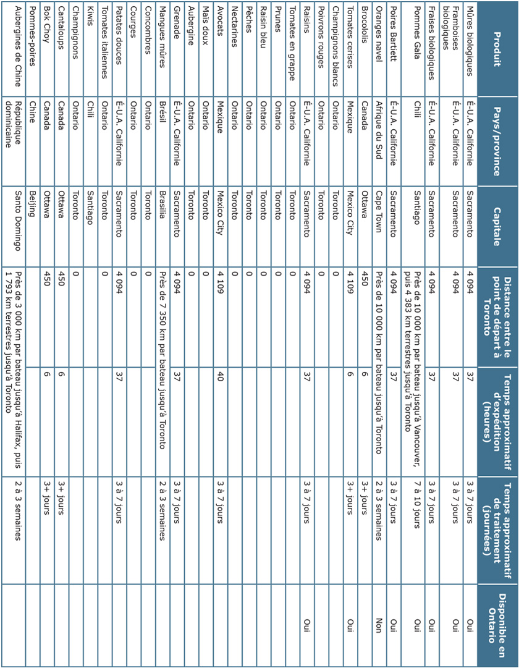
5) Sources des données : Liste d’articles - Dépliant Metro
6-13 septembre 2018
6) Liens Internet utiles/échantillons : Google Maps est une bonne source pour la plupart des distances routières. Sinon, chercher sur Google « distance maritime Brasilia Toronto » (parfois Vancouver ou Halifax), par exemple, fonctionne bien (p. ex. distance de Brasilia) :
Https://www.prokerala.com/travel/distance/from-brasilia/to-toronto/)
Disponibilité en Ontario : Ontario, terre nourricière : https://www.ontario.ca/fr/terre-nourriciere/page/guide-de-disponibilite
Certains aliments ne sont pas répertoriés, et parfois, encore une fois, le simple fait de rechercrer sur google suffit. Par exemple, la recherche « Aubergines chinoises de l’Ontario » a produit cette vidéo YouTube de quatre minutes : https://www.youtube.com/watch?v=_kU8gQAXT9E
(La vidéo pourrait aussi être reportée à la Leçon 2 Mise en situation)

Remarques :
Certains pays ont une capitale législative et des capitales administratives ou judiciaires distinctes (par exemple l’Afrique du Sud) : Pretoria, Cape Town et Bloemfontein respectivement).
N’importe lequel d’entre eux pourrait être considéré comme acceptable.
2) Temps de transport moyens :
Par mer : La vitesse moyenne des porte-conteneurs est d’environ 34 nœuds (37 km/h).
Par la route : Environ 500 miles/800 km par jour En train :
Vitesse moyenne des trains de marchandises (Canada) 40 km/h
3) Aliments disponibles en Ontario : https://www.ontario.ca/fr/terre-nourriciere/page/guide-de-disponibilite
4) Le temps de traitement fait référence au temps (estimé) entre la cueillette et l’achat par le consommateur. Les facteurs peuvent inclure le tri, le lavage, l’emballage, l’entreposage, etc.

ANNEXE C

